Akreditace Erasmus+: Vzdělávací kurz ve Španělsku
https://helenin.cz/skola/clanky/akreditace-erasmus-vzdelavaci-kurz-ve-spanelsku-p151/
V týdnu od 29. 4. do 3. 5. se dvě naše vyučující Linda Cermanová a Eva Priesol Záchová zúčastnily vzdělávacího kurzu v rámci programu Erasmus+ v Barceloně. Obě vyučující se zde potkaly s kolegy učiteli z Malty, Norska, Polska a Rumunska a pod vedením zkušené italské vyučující se vzdělávaly v oblasti emoční inteligence, nových metod a přístupů ve výuce včetně využití IT aplikací a zkoušely si, jak podpořit motivaci studentů napříč věkovým spektrem. Mimo jiné samozřejmě obě vyučující poznaly kulturní klenoty druhého největšího města Španělska.
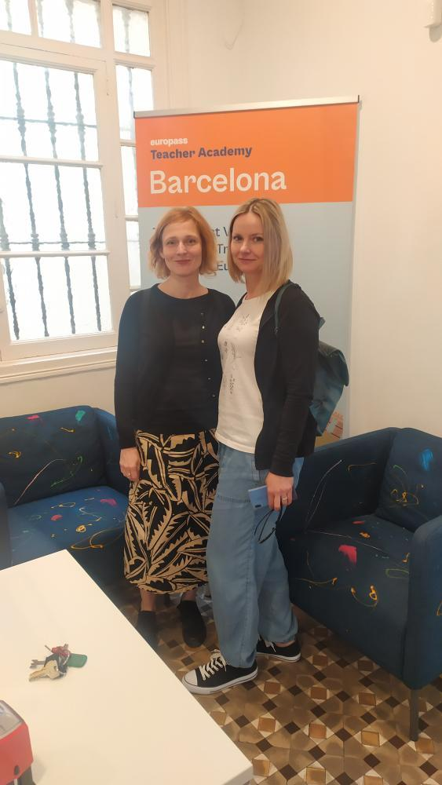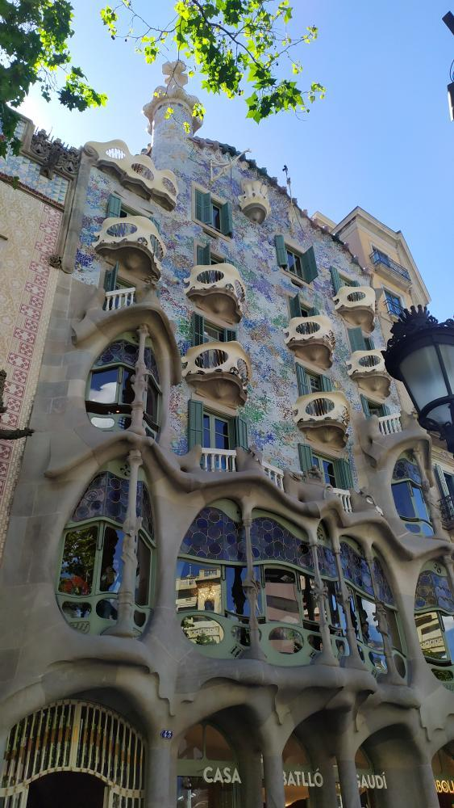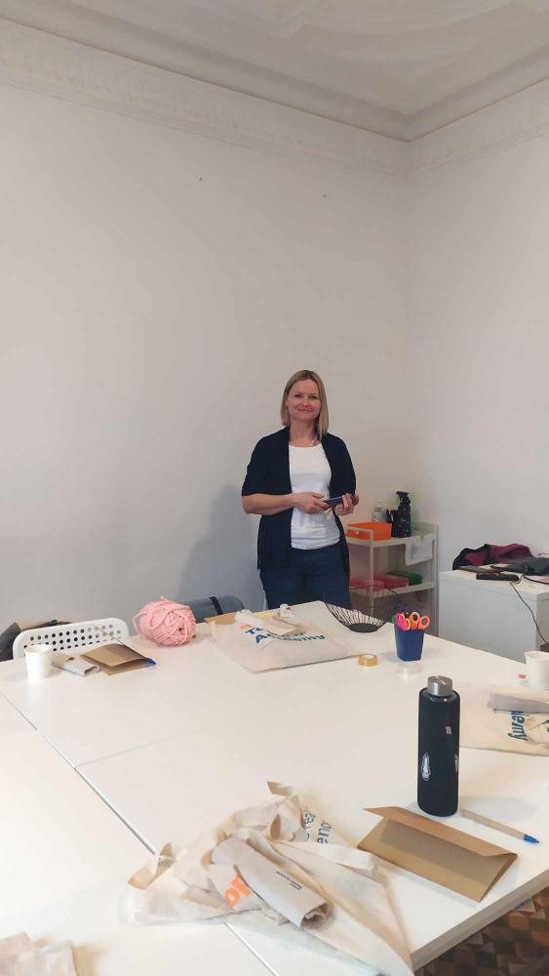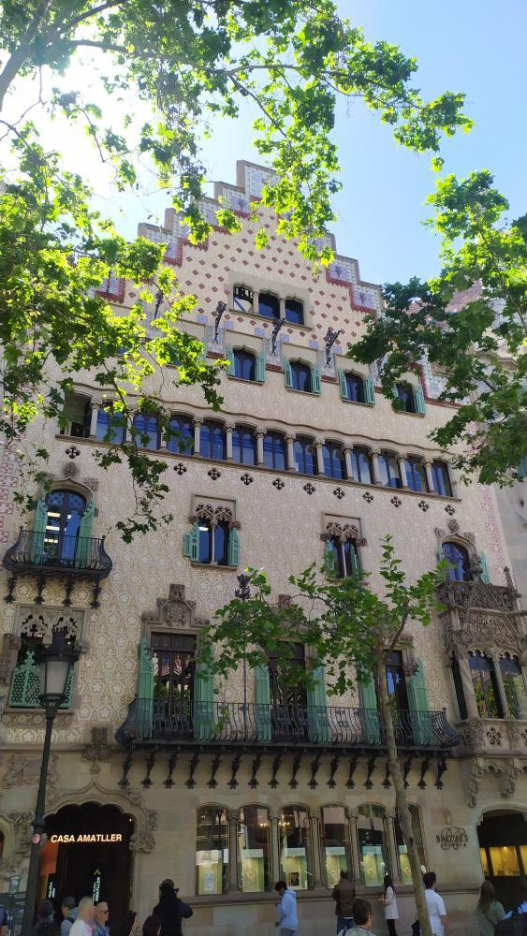
Mobilita proběhla v rámci Akreditovaných projektů mobility studujících a zaměstnanců v odborném vzdělávání a přípravě, které jsou financovány Evropskou Unií.
Více informací o programu Erasmus+: https://erasmus-plus.ec.europa.eu/ a https://www.dzs.cz/program/erasmus
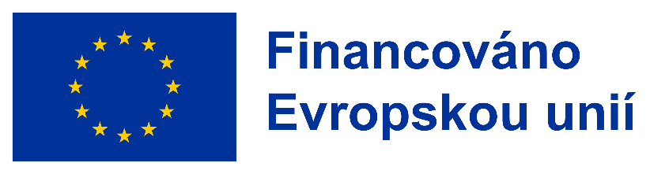
Financováno Evropskou unií. Vyjádřené názory a stanoviska představují názory a stanoviska autorů a nemusí nutně odrážet názory a stanoviska Evropské unie nebo Domu zahraniční spolupráce jako poskytovatele grantu. Evropská unie ani poskytovatel grantu za ně nenesou odpovědnost.

